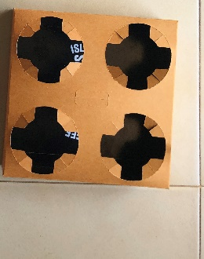
Επιτάφιος
Κάθε χρόνο στο σχολείο μας
φτιάχνουμε έναν δικό μας επιτάφιο.
Καθώς φέτος δεν μπορούμε να κάνουμε την ομαδική μας εργασία
σας παρουσιάζουμε τις οδηγίες
για να φτιάξετε τον δικό σας επιτάφιο στο σπίτι σας.
Θα χρειαστούμε κάποιο κουτάκι
[μπορεί να είναι παπουτσιών ή θήκη καφέδων]
αλλά σε περίπτωση που δεν έχουμε μπορούμε με χαρτόνι
να κατασκευάσουμε ένα δικό μας
ή ακόμη και να χρησιμοποιήσουμε ένα ορθογώνιο χαρτόνι.

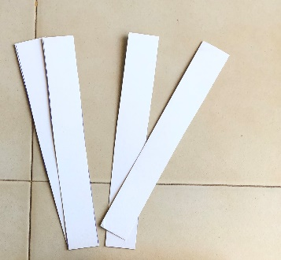
Στην συνέχεια κόβουμε δύο λωρίδες χαρτονιού,
κατά προτίμηση όχι πολύ χοντρού,
ώστε να μπορεί να λυγίσει.

Κολλάμε τις λωρίδες πάνω στο κουτί.
Μπορούμε να το κάνουμε με κόλλα,
αλλά θα είναι πιο σταθερό αν χρησιμοποιήσουμε συρραπτικό
ή κολλητική ταινία.
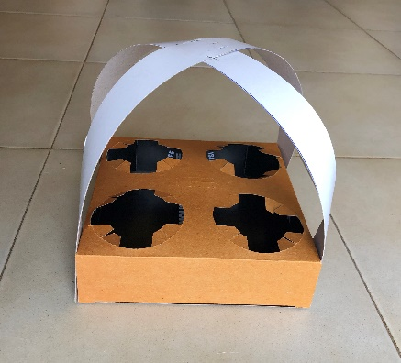 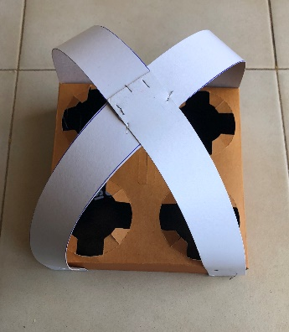
Σε χαρτόνια που έχουν περισσέψει από άλλες κατασκευές
ή σε περιοδικά/ εφημερίδες ή ακόμη και σε λευκά χαρτιά
σχεδιάζουμε και κόβουμε λουλούδια και φύλλα
για να στολίσουμε τον επιτάφιο.
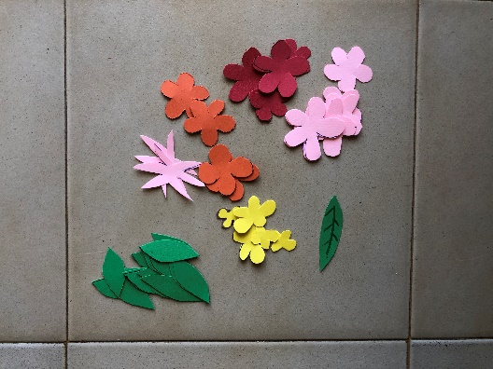
Κολλάμε στις λωρίδες τα λουλούδια και τα φύλλα
και κατασκευάζουμε έναν σταυρό για την κορυφή του επιταφίου.
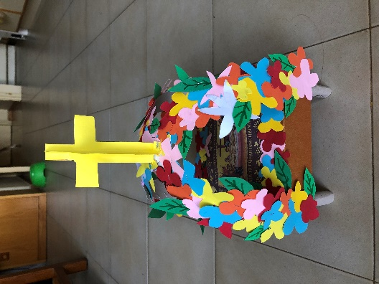
Κολλάμε αν θέλουμε τέσσερα ποδαράκια στο κάτω μέρος.
[Στην συγκεκριμένη κατασκευή τα ποδαράκια είναι από ρολό υγείας κομμένο στη μέση]

Στολίζουμε τον επιτάφιο γύρω γύρω με δικές μας ζωγραφιές.
και κολλάμε στο κέντρο την εικόνα του επιταφίου.
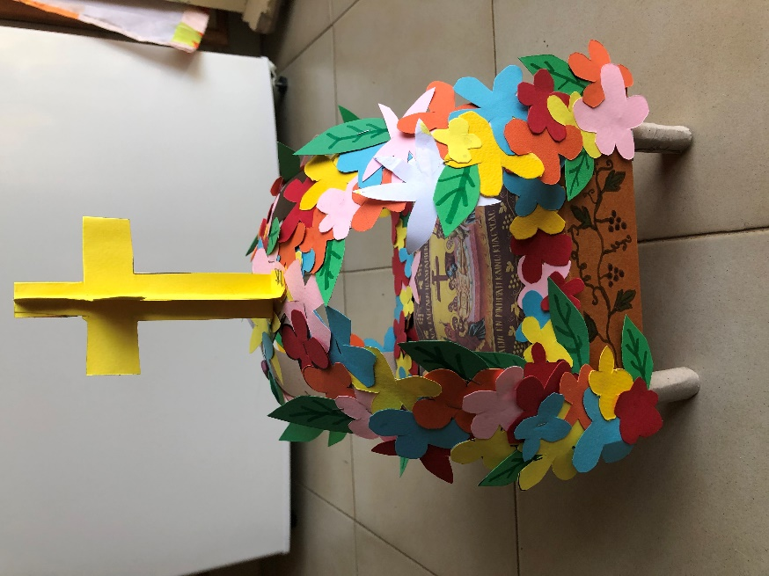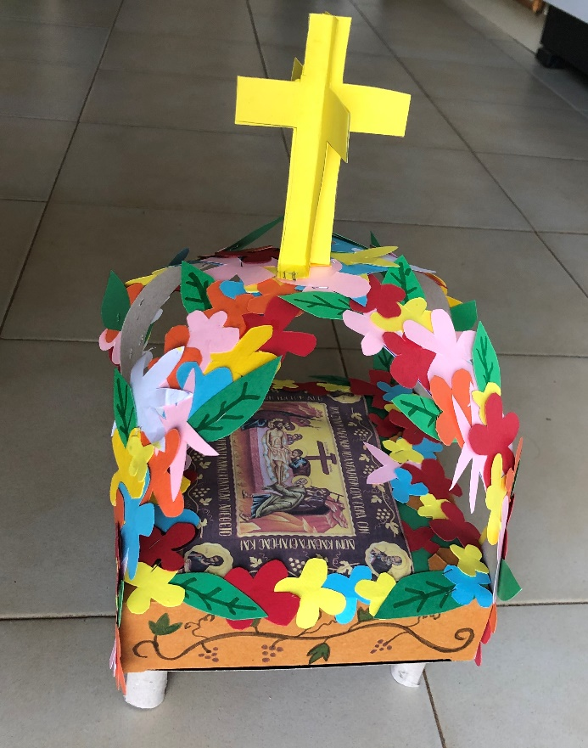

Και του χρόνου
να φτιάξουμε τον επιτάφιό μας
όλοι μαζί!

